標準製剤との比較表（案）
ドパコール配合錠 L50
 |  | レボドパ・カルビドパL50錠 | 【参考】 レボドパ・カルビドパL100錠
 |  | 後 発 医 薬 品 | 標 準 製 剤 ① | 標 準 製 剤 ②
販売名² |  | ドパコール配合錠L50 | ネオドパストン配合錠L100 | メネシット配合錠100
会社名² |  | 扶桑薬品工業株式会社
薬価¹ |  | 6.30円/錠 | 12.30円/錠 | 8.30円/錠
薬価の差 |  | ―（１錠あたりの含量が異なります）
薬効分類名² |  | パーキンソニズム治療剤
規制区分² |  | 処方箋医薬品（注意－医師等の処方箋により使用すること）
組成・性状² | 有効成分 | 1錠中 レボドパ（日局）50mg  カルビドパ水和物（日局）5.4mg  （無水物として5mg） | 1錠中 レボドパ（日局）100mg 、 カルビドパ水和物（日局）10.8mg（無水物として10mg）
組成・性状² | 添加物 | 結晶セルロース、トウモロコシデンプン、ヒドロキシプロピルセルロース、ポビドン、ステアリン酸マグネシウム、黄色5号 | トウモロコシデンプン、部分アルファー化デンプン、結晶セルロース、黄色5号、ステアリン酸マグネシウム | 部分アルファー化デンプン、トウモロコシデンプン、結晶セルロース、ステアリン酸マグネシウム、青色2号
組成・性状² | 製剤  の性状 | 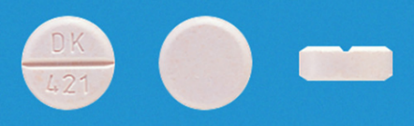
  性状 | うす紅色の  素錠(割線入り)
  直径 | 6.5mm
  厚さ | 2.4mm
  質量 | 100mg
  識別ｺｰﾄﾞ | DK421
  性状 | 楕円形の素錠  (割線入)うす紅色
  長径 | 12.8mm
  短径 | 7.2mm
  厚さ | 3.4mm
  質量 | 約220mg
  識別ｺｰﾄﾞ
  性状 | 楕円形・素錠  うすい青色
  長径 | 12.9mm
  短径 | 7.2mm
  厚さ | 3.0mm
  識別ｺｰﾄﾞ
効能・効果² |  | 【標準製剤と同じ】 パーキンソン病、パーキンソン症候群
用法・用量² |  | 【標準製剤と同じ】  レボドパ未服用患者 ： 通常成人に対し、レボドパ量として1回100～125mg、1日100～300mg経口投与よりはじめ、毎日又は隔日にレボドパ量として100～125mg宛増量し、最適投与量を定め維持量（標準維持量はレボドパ量として1回200～250mg、1日3回）とする。なお、症状により適宜増減するが、レボドパ量として1日1500mgを超えないこととする。  レボドパ既服用患者 ： 通常成人に対し、レボドパ単味製剤の服用後、少なくとも8時間の間隔をおいてから、レボドパ1日維持量の約1/5量に相当するレボドパ量を目安として初回量をきめ、1日3回に分けて経口投与する。以後、症状により適宜増減して最適投与量を定め維持量（標準維持量はレボドパ量として1回200～250mg、1日3回）とするが、レボドパ量として1日1500mgを超えないこととする。
ドパコール  配合錠L100  との同等性 |  | 「含量が異なる経口固形製剤の生物学的同等性試験ガイドライン」に基づき、ドパコール配合錠L100を標準製剤としたとき、溶出挙動に基づき生物学的に同等とみなされた。  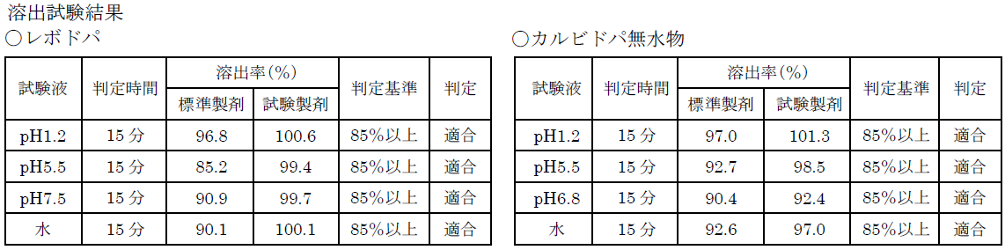
貯法²  （取扱い上の注意²） |  | 室温保存  (アルミピロー包装又はバラ包装開封後は、湿気を避けて遮光して保存すること。) | 室温保存 | 室温保存  (外箱開封後は遮光して保存すること。)
備考
1. 令和8年3月5日の薬価基準改定告示に基づく
2. 電子添文に基づいて記載（弊社製剤:2025年1月改訂第3版、標準製剤①:2024年2月改訂第2版、標準製剤②:2024年2月改訂第3版）

